Форма № Н-9.02

НАЦIОНАЛЬНИЙ ТЕХНIЧНИЙ УНIВЕРСИТЕТ УКРАЇНИ
«КИЇВСЬКИЙ ПОЛIТЕХНIЧНИЙ IНСТИТУТ IМЕНI Iгоря Сiкорського»
(Повне найменування вищого навчального закладу)

IНЖЕНЕРНО - ХIМIЧНИЙ ФАКУЛЬТЕТ
(Повне найменування iнституту, назва факультету (вiддiлення))

Кафедра технiчних та програмних засобiв автоматизацiї
^{(Повна назва кафедри)}

«До захисту допущено»
Завiдувач кафедри
___ Анатолiй ЖУЧЕНКО
«___» _________20_ р

Дипломний проект
на здобуття ступеня бакалавра
за освiтньою програмою «Автоматизацiя та комп’ютерно-iнтегрованi технологiї
хiмiчних виробництв»

з напряму пiдготовки 151 Автоматизацiя та комп’ютерно-iнтегрованi технологiї

на тему: Автоматизацiя технологiчного процесу виробництва бензину

Виконав: студент 4 курсу, групи ЛА-71
(шифр груПи)
Лунiн Дмитро Сергiйович __________
(Прiзвище,iм’я,по-батьковi) (Пiдпис)

Керiвник ст. викл. Онiщенко В.О. ___________
( Посада,науковий ступiнь,вчене звання,прiзвище та iнiцiали) (Пiдпис)

Консультант Охорона працi ст. викл, к.т.н. Ковтун А. I.
(назва роздiлу) (Посада,вчене звання,науковий ступiнь, прiзвище та iнiцiали) (Пiдпис)

Рецензент ст. викл. Онiщенко В.О.
(Посада,науковий ступiнь,вчене звання,прiзвище та iнiцiали) (Пiдпис)

Засвiдчую, що в цьому дипломному
проектi немає запозичень з праць iнших
авторiв без вiдповiдних посилань
Студент ____________
(Пiдпис)

Київ - 2021 року
Нацiональний технiчний унiверситет України
«Київський Полiтехнiчний iнститут iменi Iгоря Сiкорського»

Iнженерно-хiмiчний факультет
^{(Повна назва)}
Кафедра технiчних та Програмних засобiв автоматизацiї
^{(Повна назва)}
Рiвень вищої освiти – Перший (бакалаврський)
Напрям Пiдготовки151 Автоматизацiя та комп’ютерно-iнтегрованi технологiї
^{(код i назва)}
Освiтня програма «Автоматизацiя та комп’ютерно-iнтегрованi технологiї хiмiчних виробництв»

ЗАТВЕРДЖУЮ
Завiдувач кафедри
______ Анатолiй ЖУЧЕНКО
(Пiдпис) (iнiцiали, Прiзвище)
«___»_____________20__ р.

ЗАВДАННЯ
на дипломний проект студенту
Лунiн Дмитру Сергiйовичу
^{(Прiзвище, iм’я, По батьковi)}
1. Тема проекту: Автоматизацiя технологiчного процесу виробництва бензину ,
керiвник Проекту Онiщенко Володимир Олександрович, ас. ,
(Прiзвище, iм’я, По батьковi, науковий ступiнь, вчене звання)
затвердженi наказом по унiверситету вiд « 26 » квiтня 2021 р. №1071-с
2. Термiн подання студентом проекту 14 червня 2021 р.
3. Вихiднi данi до проекту Система керування має забезпечувати перерегулювання не бiльше 30%, час зростання не бiльше 25 с., а час перехiдного процесу не бiльше 60 с.; параметри якi пiдлягають керуванню: температура процесу випаровування; рiвень, витрата и тиск в ректефiкацiйних колоннах; параметри якi пiдлягають сигналiзацiї:

4. Змiст пояснювальної записки загальна характеристика процесу виробництва автоматизацiя технологiчного процесу виробництва високооктанового бензину шляхом ректифiкацiї алкiлату; математичне моделювання теплообмiнника; синтез i дослiдження системи керування; розробка схеми автоматизацiї технологiчного процесу виробницвтва високооктанового бензину шляхом ректифiкацiї алкiлату; розробка принципової електричної схеми; охорона працi
5. Перелiк графiчного матерiалу (iз зазначенням обов’язкових кресленикiв, плакатiв, презентацiй тощо) схема автоматизацiї процесу виробництв високооктанового бензину шляхом ректифiкацiї алкiлату; принципова електрична схема дистанцiйного керування електродвигунами.
6. Консультанти роздiлiв проекту∗
Роздiл | Прiзвище, iнiцiали та посада  консультанта | Пiдпис, дата
Роздiл | Прiзвище, iнiцiали та посада  консультанта | завдання  видав | завдання  прийняв
Охорона працi | Ковтун А. I., ст. викл., к.т.н.
7. Дата видачi завдання
Календарний План
№ з/П | Назва етапiв виконання  дипломного проекту | Термiн виконання  етапiв проекту | примiтка
1 | Аналiз процесу отримання бензину | 14.02.2021
2 | Проектування системи автоматизацiї | 4.03.2021
3 | Математичне моделювання статичного режиму теплообмiнника | 25.03.2021
4 | Математичне моделювання динамiчного режиму теплообмiнника | 3.04.2021
5 | Синтез та дослiдження системи керування | 23.04.2021
6 | Розробка креслень | 20.05.2021
7 | Охорона працi | 24.05.2021

Студент ____________ Лунiн Д.С.
^{(пiдпис)} ^{(iнiцiали, прiзвище)}
Керiвник проекту ____________ Онiщенко В.О.
^{(пiдпис)} ^{(iнiцiали, Прiзвище)}

Реферат

Дипломний проект на тему «автоматизацiя технологiчного процесу виробництва бензину» мiстить пояснювальну записку об’ємом 73 сторiнок, 3 креслення в електронному форматі.

Пояснювальна записка мiстить 28 рисункiв, 2 таблицi, 1 додаток, 8 лiтературних джерел. Додаток складаються зi специфiкацiї устаткування, виробiв i матерiалiв.

У проектi докладно викладено iнформацiю про виробництво високоонтанового бензину шляхом ректифiкацiї алкiлату, математичне моделювання процесу теплообмiнника, налаштування системи керування та автоматичний контроль у процесi. також були пiдiбранi необхiднi засоби безпеки пiд час роботи на виробництвi з охорони працi та виконано аналiз основних небезпек.

Ключовi слова: теплообмiнни, математична модель, регулятор, статичнi характеристики, динамiчнi характеристики, автоматизацiя, технiчнi засоби автоматизацiї, перехiдна характеристика, канал керування

ABSTRACT

The diploma project on the topic "automation of the technological process of gasoline production" contains an explanatory note of 72 pages, 33 drawings in electronic format
.
The explanatory note contains 28 figures, 2 tables, 2 appendices, 8 references. the application consists of specifications of equipment, products and materials.
The project details information on the production of high-ontane gasoline by rectification of alkylate, mathematical modeling of the heat exchanger process, setting up a control system and automatic control in the process. the necessary safety measures were also selected during work on the labor protection production and the analysis of the main dangers was performed.

Keywords: heat exchange, mathematical model, regulator, static characteristics, dynamic characteristics, automation, technical means of automation, transient characteristic, control channel

Змiст
ВСТУП 7
- ЗАГАЛЬНА ХАРАКТЕРИСТИКА ПРОЦЕСУ ВИРОБНИЦТВА
ВИРОБНИЦТВА БЕНЗИНУ……………………………………………………………………………14
1.1. Автомобiльних бензини та їх характеристики……………………...………….…….14
1.2. Авiацiйни бензини та їх характеристики…………..………………………….……….…17

2. ТЕХНОЛОГIЧНИЙ ПРОЦЕС ВИРОБНИЦТВА ВИСОКООКТАНОВОГО БЕНЗИНУ ШЛЯХОМ РЕКТИФIКАЦIЇ АЛКIЛАТУ, ЯК ОБ’ЄКТ АВТОМАТИЗАЦIЇ…………………………………………...……….18
2.1. Автоматизацiя технологiчного Процесу ректифiкацiї алкiлату……21
2.2. Опис схеми автоматизацiї технологiчного процесу ректифiкацiї алкiлiту………………………………………………………………………………………………………………………………25
2.3. Система технологiчної сигналiзацiї до параметрiв процесу виробництва високооктанового бензину шляхом ректифiкацiї алкiлату…26
2.3.1. Задача і її постановка до розробки схеми системи з технологiчною сигналiзацiєю параметрiв процесу виробництва високооктанового бензину шляхом ректифiкацiї алкiлату ……………………………26
2.3.2. Принципова електрична схема i опис роботи контурiв з технологiчної сигналiзацiї параметрiв процесу виробництва високооктанового бензину шляхом ректифiкацiї алкiлату ……………………………27

3. МОДЕЛЮВАННЯ ТЕХНОЛОГIЧНОГО ПРОЦЕСУ У ТЕПЛООБМIННИКУ………………………………………………………………………29
3.1. Моделювання статичного режиму роботи теплообмiнника 29
3.2 Моделювання динамiчного режиму теплообмiнника …………………………………………………………………………..…………………………………………………,…….…………28

4. СИСТЕМА КЕРУВАННЯ ТЕПЛООБМIННИКУОМ І ЇЇ СИНТЕЗ У ТЕХНОЛОГIЧНОМУ ПРОЦЕСI 41
4.1. Структура системи керування ………..……………………..……………………..…….……41
4.2. Розрахунок параметрiв регулятора методом М-кола………..……………42
4.3. Синтез системи керування у середовищi SISOTool…..…………..………45
4.4. Моделювання системи керування у середовищi Simulink…..……..…54
4.5. Висновки По роздiлу 4……..………..………..………..…………………………………….……..…56

5. ОХОРОНА ПРАЦI 58
5.1. Мiкроклiмат 59
5.2. Шум i вiбрацiї 61
5.3. Електробезпека 62
5.4. Пожежна небезпека 65
5.5. Повiтря робочої зони..……………………… ..……………………………………………………..…67
ВИСНОВКИ 71
СПИСОК ВИКОРИСТАНОЇ ЛIТЕРАТУРИ 72

- ЗАГАЛЬНА ХАРАКТЕРИСТИКА ПРОЦЕСУ ВИРОБНИЦТВА БЕНЗИНУ
Кожна речовина має свою формулу, але не бензин. її неможливо скласти з наступних причин:
    - основою служить сировина рiзної якостi, що залежить вiд мiсця видобутку;
    - спосiб виробництва впливає на характеристики палива;
    - присадки змiнюють хiмiчний склад.
Вiдповiдно, у кожному окремому випадку отримують унiкальний продукт. неможливо вивести єдину хiмiчну формулу, процентне спiввiдношення компонентiв у складi варiюється. однак усе це не впливає на перебiг реакцiї горiння рiдини у двигунi.
  - Автомобiльних бензини та їх характеристики
Бензин використовується в поршневих двигунах із іскровим запалюванням. Виробляється з нафтопродуктів прямої перегонки, каталітичного риформінгу, каталітичного та термічного крекінгу, алкілування з додаванням ароматичних вуглеводнів. Гідрокрекінг також перспективна технологія.
Етилова рідина сприяє збільшенню детонаційної стійкості. Замість тетра-етил-свинеця (tes), який збільшує октанове число, для підвищення стійкості до детонацій також використовуються тетра-метил-свинець (tms) та метил-тетра-бутиловий ефір (mtbe). Використання mtbe найоптимальніше, оскількипри згоранні такого бензину не утврюються пари свиньцю і іншіх тогксичних речовин. З метилового спирту також може слугувати високооктановим компонентом автомобільних бензинів.
Неетильований бензин бувае всіх марок. В них високооктанові компоненти нарощують детонаційну стійкість.
Детонаційна стійкість є основним показником експлуатацiйних властивостей, ще при оцінці використовують фракційний склад, хімічна та фізична стійкість. Основні якісні показники бензинів для авто представлені в табл. 1.1-1.2.
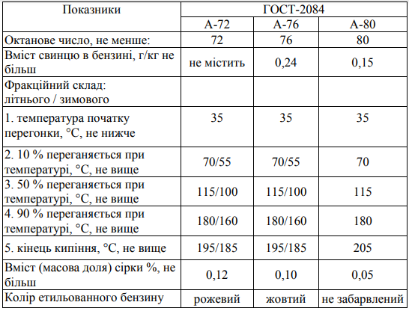
Таблиця 1.1. Якісні показники бензинів для автомобілів
В залежності від пори року і температурного режиму бензини поділяють на літні або зимові.
Зимові бензини містять більше легких фракцій, що забезпечує легший запуск, прогрів та стабільнішу роботу двигуна при низьких температурах.
Нижча детонацiйна стiйкость, нiж вказана в iнструкцiї з експлуатацiї двигуна, викликає детонацiйне згорання палива, що збiльшуе зносу, прогар прокладок голiвки цилiндрiв, знижуе потужность та менш економічно.
Вище октанове число також викличе проблеми: через зростання температури згорання прогорають клапани, поршнi, та вищої вартостi в порівнянні з низькооктановими бензинами.
Деякі марки, наприклад, A-76,АІ-93 виробляються без додавання тетра-етил-свинця, що особливо важливе при використаннi в густонаселених районах.
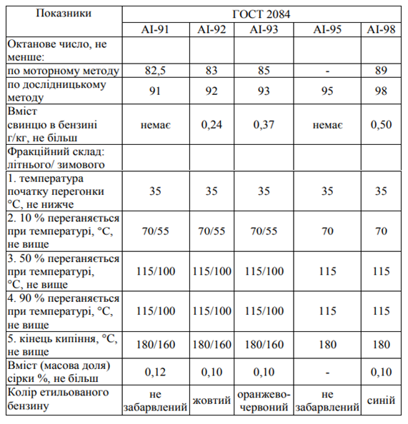
Таблиця 1.2. Якісні показники бензинів для автомобілів

  - Авiацiйни бензини та їх характеристики
Авіаційний бензин використовують в поршневих авiацiйних двигунах з iскровим запаленням. Він є сумiшшю продуктiв прямої перегонки, алкiлювання, iзомеризацiї, ароматизацiї i iнших процесiв з додаванням етилової рiдинi i антиокислювача. Авiацiйні бензини повинні відповідати натупним стандартам: достатня детонацiйна стiйкiсть на бiднiй i багатiй паливо-повiтрянiй сумiшi, оптимальний фракцiйний склад, низька температура кристалiзацiї, невеликий вмiст смолистих речовин, кислот i сiрчистих з'єднань, високi теплота згорання i стабiльнiсть при зберiганнi. Характеристики авiацiйних бензинiв приведенi в таблицi. 1.3.
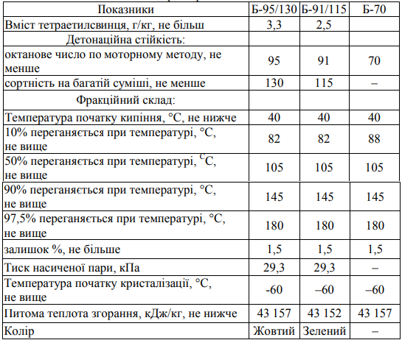
Таблиця 1.3. Характеристики авiацiйних бензинiв
Авiацiйнi бензини продять впробування на мiднiй пластинцi, щоб перевірити що бензин позбавлений: води, механiчних домiшок, водорозчинних кислот i лугiв.
Марки визначають по октановому числу, що характеризує детонацiйну стiйкiсть в од. еталонної шкали, i сортнiстю теж детонацiйна стiйкiст, але на багатiй сумiшi, від якої залежить потужнiсть двигуна на бензинi цієї марки.
Для марок B-95/130 та B-91/115 існують обмеження на вміст ароматичних вуглеводнів (35% максимум), вміст сірки та смол також зменшено. В цілях стандартизації авіаційного палива триває робота щодо заміни всіх марок B-91/115.

- ТЕХНОЛОГIЧНИЙ ПРОЦЕС ВИРОБНИЦТВА ВИСОКООКТАНОВОГО БЕНЗИНУ ШЛЯХОМ РЕКТИФIКАЦIЇ АЛКIЛАТУ, ЯК ОБ’ЄКТ АВТОМАТИЗАЦIЇ
Хiмiчна промисловысть характеризуекться досить складними i швидкодіючими технологiчними процесами, режим яких досить легко порушити, а легкозаймитстість і вибухонебезпека, наряду з отруйністю процесу вагомі причини приділити увагу автоматизацiї хiмiко-технологiчних процесiв. Автоматизований процес забезпечить аисоку і стабільну якiсть продукцiї, більш оптимізоване використання сировини та енергiї, значне зменшення персоналу. Виробництво бензину входить в переліх небезпечніших і шкідливих для здоров’я, особливо методом ректифікації акілату, через випаровуння свинцю і інши шкідливих речови. Цим обумовленна
Процес алкiлування iзобутану пропіленом i бутиленом призначений для отримання алкiлату, який є компонентом високооктанових автомобільних і авiацiйних бензинiв. Алкiлування бензолу пропіленом проводять або для отримання ізопропілбензола (теж високооктанового компонента бензину), або з метою використання в виробленгні фенолу i ацетону. В наслідок алкiлування бензолу етиленом отримують етилбензол, який за допомогою випаровування води перетворюють на сировину для виробництва каучуку - стирол. Сiрчана i фтористоводнева кислоти, зазвичай, слугують каталiзаторами алкилирования изобутана олефинами. При алкілуваних ароматичних вуглеводнiв олефiнами застосовують ортофосфорну кислоту на твердому носiї i хлористий алюмiнiй. Внизу приведена схема технологiчного процесу виробництва ректифiкацiї алкiлату

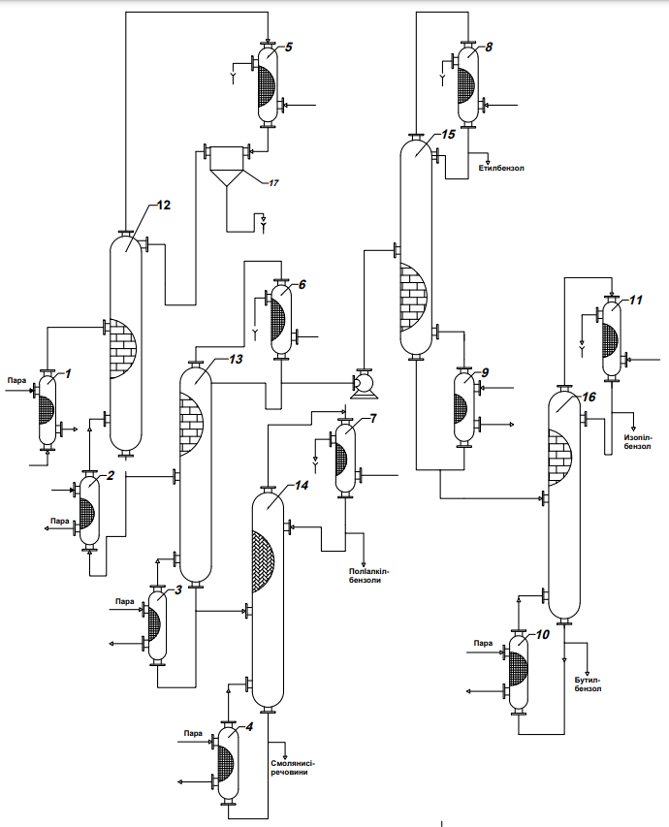

Рис.2.1 Схема технологiчного процесу виробництва ректифiкацiї алкiлату
- 1 – Пiдiгрiвник;
- 12,13,14,15,16 – Ректифiкацiйна колона;
- 2,3,4,9,10 – Кип’ятильник;
- 5,6,7,8,11– Дефлегматор;
- 17 – Роздiльник;
2.1. Автоматизацiя технологiчного Процесу Ректифiкацiї алкiлату
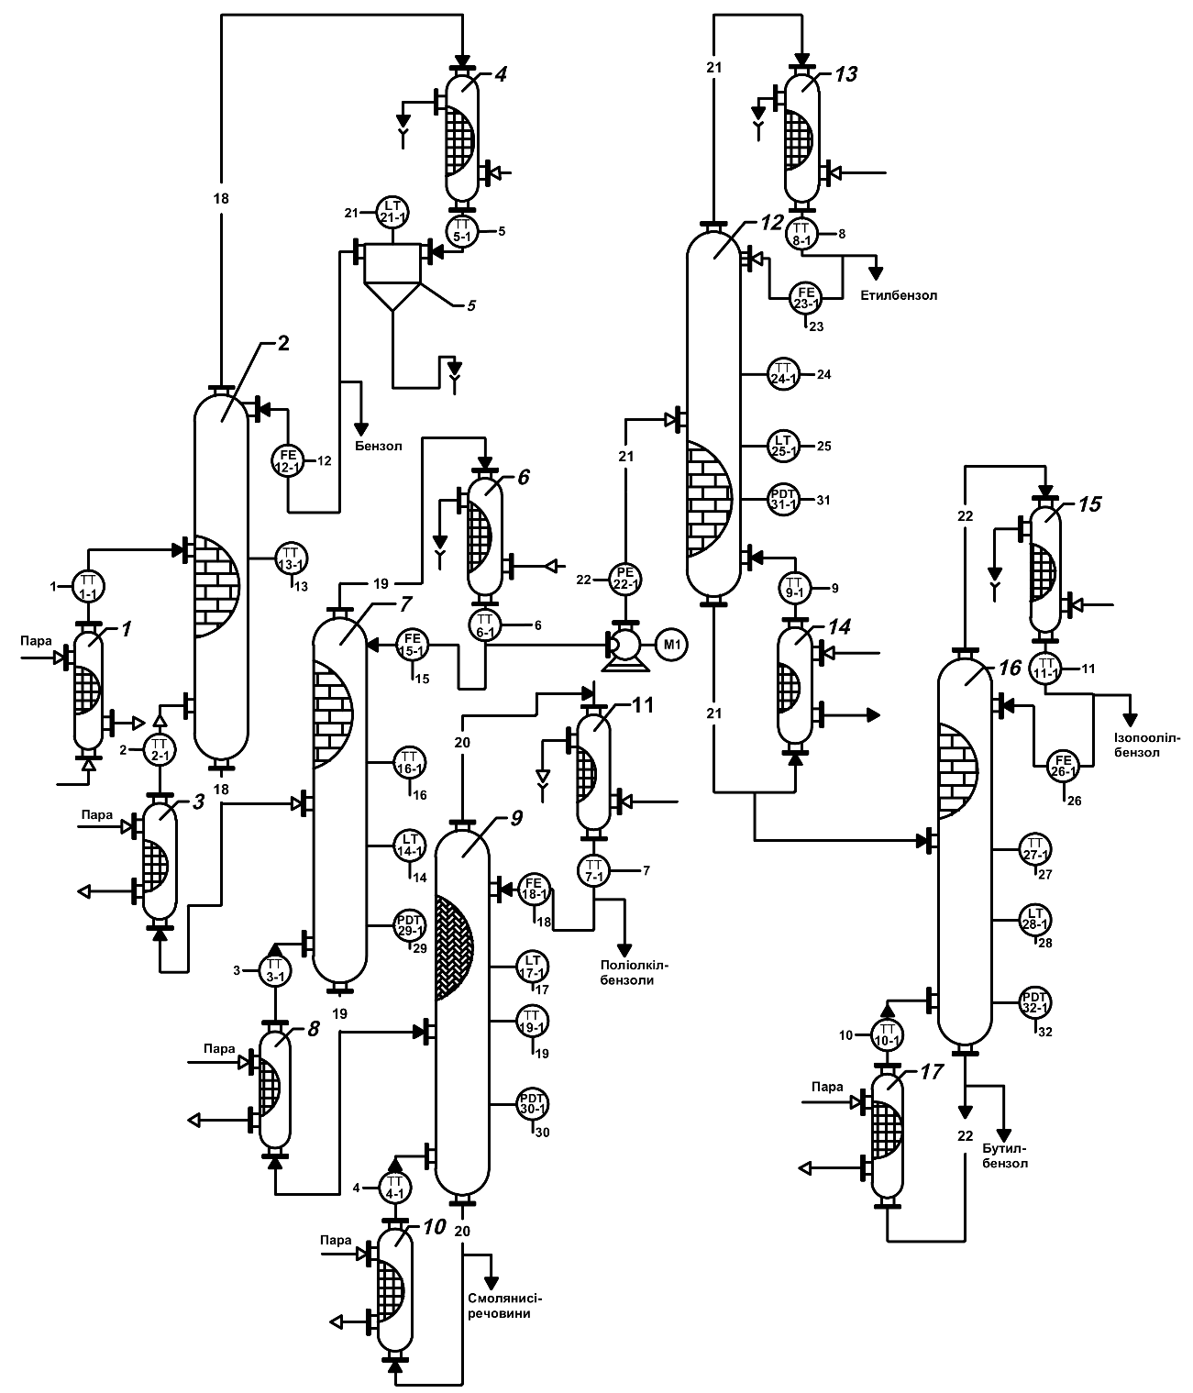
У колонi 2 з алкiлату, що в якому є 0,2% розчиненої води, відфільтровують бензол. Пари бензолу та води, подаються з колони, дефлегматорi 4 і конденсуються в ньому, з якого у вигляді рiдини перетiкає в роздiльник 5. Нижнiй водяний шар вiдводиться в каналiзацiю; верхнiй бензольний шар роздiляється на два потоки: один з них повертають у колону 2 як флегму, другий – надходить на азеотропну осушку й далi на алкiлування. Кубова рiдина колони 2 подаеться в колону 7, де при розрiдженнi (залишковий тиск 190-200 мм рт. ст. ) вiдганяється сумiш етил-, iзопропiл- та бутилбензолiв. Полiалкiлбензоли та смоли, що залишаються, з нижньої частини колони 7 надходять на роздiлення в колону 9. Полiалкiлбензоли вiдокремлюються вiд смоли у вакуумi (залишковий тиск 50 мм рт. ст.). Дистилят, який складається з полiалкiлбензолiв (ПАБ), використовують для вловлювання бензолу з газiв, що вiдходять у процесi алкiлування, для розчинення каталiзатора i далi подають в алкiлатор разом з вихiдною сировиною.
У колонi 12, при атмосферному тисковi з сумiшi алкiлбензолiв, що надходить з колони 7, вiдганяють етилбензол. В останнiй колонi 16 при розрiдженнi (заликовий тиск 420-450 мм рт. ст.) як дистилят одержують товарний iзопропiлбензол.
Параметри контролю виробництва наведено у табл. 2.1.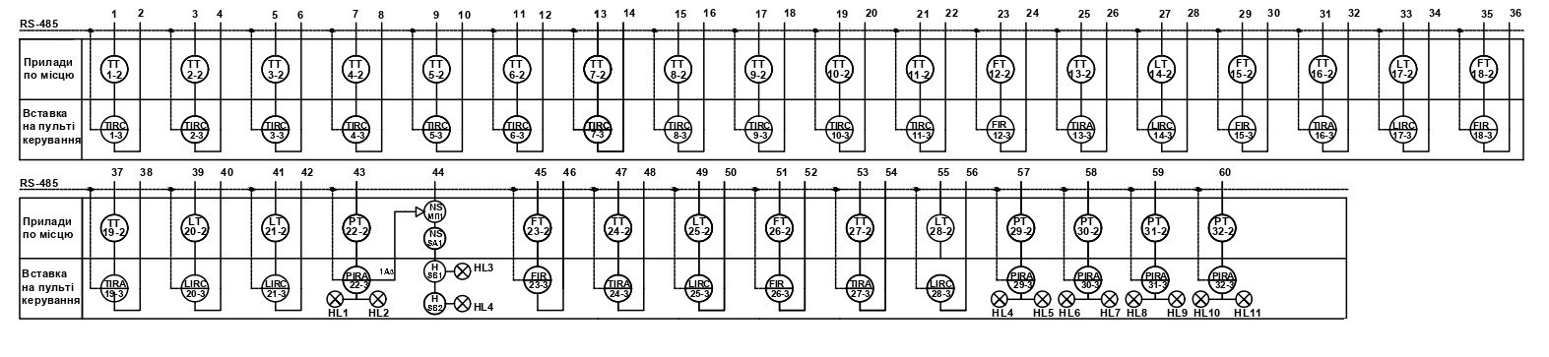
№ | технологiчний об’єкт і речовина, яка бере участь в процесі | контрольований і регульований параметр | технологiчного режим  і допустимi від нього вiдхилення | контроль, регулювання, сигналiзацiя
 | 2 | 3 | 4 | 5
1 | бензол,пiдiгрiвник 1 | температура | - | контроль,
2 | бензол,ректифiкацiйна колона 2 | витрата | - | контроль,
3 | бензол,ректифiкацiйна колона 2 | температура | 100 $℃$ | контроль
4 | бензол,кип’ятильник 3 | температура | - | контроль
5 | бензол,кип’ятильник 4 | температура | - | контроль,
6 | бензол,роздiльник 5 | рiвень | - | контроль,
7 | полiалкiлбензол, кип’ятильник 6 | температура | - | контроль,
8 | бензол,ректифiкацiйна колона 7 | витрата | - | контроль,
9 | бензол,ректифiкацiйна колона  7 | температура | 110 $℃$ | контроль,
10 | бензол,ректифiкацiйна колона  7 | рiвень | - | контроль,
11 | полiалкiлбензол, кип’ятильник 8 | температура | - | контроль,
12 | полiалкiлбензол, ректифiкацiйна колона 9 | витрата | - | контроль,
13 | полiалкiлбензол, ректифiкацiйна колона 9 | температура | - | контроль,
14 | полiалкiлбензол, ректифiкацiйна колона 9 | рiвень | - | контроль,
15 | полiалкiлбензол, кип’ятильник 10 | температура | - | контроль,
16 | полiалкiлбензол, кип’ятильник 11 | температура | - | контроль,
17 | алкiлбензол, ректифiкацiйна колона 12 | витрата | - | контроль,
18 | алкiлбензол, ректифiкацiйна колона 12 | рiвень | - | контроль,
19 | алкiлбензол, ректифiкацiйна колона 12 | температура | 120 $℃$ | контроль,
20 | полiалкiлбензол, кип’ятильник 13 | температура | - | контроль,
21 | кип’ятильник 14 | температура | - | контроль
22 | алкiлбензол, кип’ятильник 15 | температура | - | контроль,
23 | алкiлбензол, ректифiкацiйна колона 16 | витрата | - | контроль,
24 | алкiлбензол, ректифiкацiйна колона 16 | температура | 100 $℃$ | контроль
25 | алкiлбензол, ректифiкацiйна колона 16 | рiвень | - | контроль,
26 | алкiлбензол, кип’ятильник 17 | температура | - | контроль,
27 | трубопровiд | тиск | - | контроль,  сигналiзацiя

2.2. Опис схеми автоматизацiї технологiчного процесу ректифiкацiї алкiлiту
Щоб технологiчне обладнання працювало в штатному режимі, росту продуктивностi виробництва, пiдвищення якостi продукту, стабiлiзацiї, контролю та реєстрацiї технологiчних параметрiв, а також зменшення помилок персоналу розроблено схему автоматизацiї, що призначена вирiшувати всi цi завдання. Схема автоматизацiї включає ряд контурiв для реалізації контролю та регулювання параметрiв технологiчного процесу.
Щоб контролювати витрати кубової рiдинi розроблено контур 12, що складається з дiафрагми камерної (поз. 12-1), тензоперетворювача тиску (поз. 12-2) i вторинного приладу (поз. 12-3). контури 15, 18, 23, 26 аналогiчнi до 12.
Для контролю температури на виходi з пiдiгрiвача розроблено контур 1, що складається з первинного термоелектричного перетворювача (поз. 1-1), автоматичний, показувальний, рееструвальний вторинний прилад(поз. 1-2).
Контури 2, 3, 4,5, 6,7,8,9, 10,11, 13, 16, 19, 24, 27 аналогiчнi до 1.
Для контролю рiвня у ректифiкацiйнiй колонi розроблено контур 14, що складається з рiвнемiра (поз. 14-1), промiжного перетворювача (поз. 14-2), вторинного показувального приладу (поз. 14-3). контури 17, 20, 21, 25 аналогiчнi до 4.
Для контролю тиску на трубопроводi розроблено контур 22, що складається з манометра (поз. 22-1), промiжного перетворювача (поз. 22-2), вторинного показувального приладу (поз. 22-3) i двох лампочок HL1, HL2.

2.3. Система технологiчної сигналiзацiї до параметрiв процесу виробництва високооктанового бензину шляхом ректифiкацiї алкiлату

2.3.1. Задача і її постановка до розробки схеми системи з технологiчною сигналiзацiєю параметрiв процесу виробництва високооктанового бензину шляхом ректифiкацiї алкiлату
При веденнi технологiчного процесу виробництва високооктанового бензину шляхом ректифiкацiї алкiлату необхiдною умовою є пiдтримання заданого рiвня, витрати та температури сумiшей на заданих рiвнях для забезпечення правильного процесу нейтралiзацiї, сепарацiї, теплообмiну, та ректифiкацiї, якi протiкають упродовж всього нашого процесу.
Трубопроводи, котрi сполучають апарати в процесi, необхiдно забезпечити встановленням регулюючих клапанiв. апаратiв, для яких не є можливим встановлення регулюючих клапанiв необхiдно встановити засоби технологiчної сигналiзацiї параметрiв процесу, управлiння якими в свою чергу буде здiйснене перетворювачами, що будуть розташованi на пультi керування для нашої схеми автоматизацiї.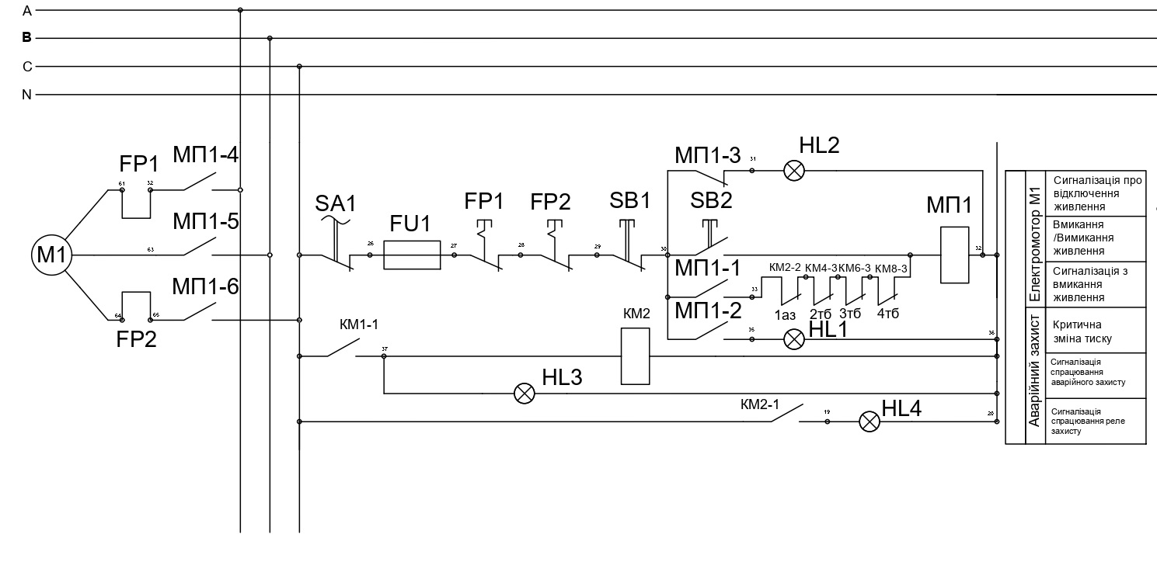

На кресленнi (ЛА71.15.ДП.00.001.СхАв) зi схемою автоматизацiї технологiчного процесу виробництва високооктанового бензину шляхом ректифiкацiї алкiлату показанi контури технологiчної сигналiзацiї для параметрiв процесу. Звернемо увагу на елементи зi схеми контурiв, котрi будуть забезпечувати технологiчний контроль заданих та реальних параметрiв для протiкання процесу виробництва високооктанового бензину шляхом ректифiкацiї алкiлату.

Поставленi задачi, якi необхiднi, для кращого контролю процесом:

- Необхiднiсть у розробленнi нової схеми для системи з технологiчною сигналiзацiєю параметрiв для процесу виробництва високооктанового бензину шляхом ректифiкацiї алкiлату.

- Згiдно створеного креслення автоматизацiї процесу виробництва високооктанового бензину шляхом ректифiкацiї алкiлату з системою технологiчної сигналiзацiї для виробництва вищих жирних спиртiв необхiдним буде також розроблення принципової електричної схеми до системи сигналiзацiї техн.параметрiв.
2.3.2. Принципова електрична схема i опис роботи контурiв з технологiчної сигналiзацiї параметрiв процесу виробництва високооктанового бензину шляхом ректифiкацiї алкiлату
Принципову електричну схему технологiчної сигналiзацiї параметрiв (Рис 2.1) було розроблено вiдповiдно до схеми автоматизацiї (ЛА71.15.ДП.00.001.СхАв).
Робота контуру технологiчної сигналiзацiї:
Прилад позначений (22-2), передає сигнал на панель керування, котра в свою чергу позначена (22-3), сигнал з якої в свою чергу передається на плату КБЗ-17Р-01, та на ПК оператора. живлення для приладу позначеного (22-3) вiдбувається завдяки блоку БПС12-24к. до вiдповiдних входiв та виходiв до плати КБЗ-17Р-01 пiдключенi наступнi сигнальнi лампочки.
Аналогічна сигналізація встановлена на електромоторах.
- Жовта з позначкою (HL1) – сПрацьовує коли тиск зменшується до критично низького рiвня.
- Зелена з позначкою (HL2) – iндикує про стан системи в нормальному режимi.
- Червона сигнальна лампочка з позначкою (HL3- HL4) – iндикує про критичне пiдвищення рiвня тиску у апаратi i спрацювання аварiйної сигналiзацiї.

3. МАТЕМАТИЧНЕ МОДЕЛЮВАННЯ ТЕХНОЛОГIЧНОГО ПРОЦЕСУ У ТЕПЛООБМIННИКУ
3.1. Моделювання статичного режиму роботи теплообмiнника
Об’єктом керування було обрано теплообмiнник.У процесi важливу роль відіграе саме теплообмiнник, від роботи якого залежить швидкодія на наступних кроках виробництва високооктанового бензину шляхом ректифiкацiї алкiлату. Керування процесом пiдтримуе технологiчні параметри на потрібному регульованому рiвнi.
Апаратом де вiдбувається нагрiвння є теплообмiнник. На його вхід поступає сировина та вода (пара).
Схема теплообмiнника з технологiчними параметрами вказана на рисунку 3.1.
На цiй схемi позначенi наступнi технологiчнi параметри:
FП –витрата сировини, яка надходить до теплообмiнника;
tП1,tП2,CП1,CП2–температура та теплоємнiсть сировини (вихiдної речовини) на входi та виходi з теплообмiнника;
FВ, CВ – витрата та теплоємнiсть водяної пари що нагрiває сировину;
tВ1 – температура пари на входi в теплообмiнник;
tВ2 – температура пари на виходi iз теплообмiнника .
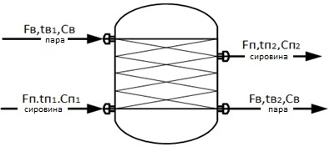
При створенні моделі статичних та динамiчних режимів припустимо що:
      - Об᾽єкт для сконцентрованих параметрiв;
      - Витрата вхiдної речовини в апарат не змiнюється в часi;
      - Теплоємнiсть вхiдної сировини i водяної пари зi змiною температури Повинна залишається сталою;
Технологiчні параметри, які були використанi при створенні моделі теплообмiнника занесенi до таблицi 3.1.

Таблиця 3.1. – Значення технологiчних параметрiв для теплообмiнника

Параметр | Познчки | Значення | Розмiрнiсть
температура  сировини на входi | tП1 | 362 | К
температура  сировини на виходi | tП2 | 417 | К
температура водяної пари на  входi | tв1 | 572 | К
витрата  сировини | FП | 10,7443 | кг/с
витрата пари | Fв | 8.0000000 | кг/с
теплоємнiсть  сировини | CП | 4740 | Дж/(кг*К)
теплоємнiсть  водяної пари | Cв | 2861 | Дж/(кг*К)
коефiцiєнт теплопередачi колони  (сталь 12х18н10т ) | α3 | 158.1 | $$\frac{Дж}{м^{2}*с*К}$$
площа  поверхнi | S3 | 564 | м2

Розрахунок тепл. балансу трубного простору:
QП – QК – QТОБв = 0
Розрахунок в мiжтрубному просторi тепл. балансу для пари:
Данi:
QП1 = FП·tП1·СП1 –теплота яка приноситься сировиною;
QП2 = FП·tП2·CП2–теплота яка виносить сировина;
QТОБв = α3·S3·( tП2 – tВ2) – кiлькiсть тепла теплообмiну, яке вiдбирається парою в мiжтрубному просторі. α3 – коефiцiєнт теплопередачi, S3 – площа поверхнi теплообмiнника.
QВ1 = FВ·tВ1·CВ – кiлькiсть теплоти принесеного потоком пари в мiж трубний простiр;
QВ2 = FВ·tВ2·CВ – кiлькiсть теплоти винесеного потоком пари з мiжтрубного простору ;
QНС3 = QТОБ3 – кiлькiсть теплоти яке втрачається з мiжтрубного простору теплообмiнника в навколишнє середовище.
Створимо систему рівнянь, підставивши всi величини в кожне із них:
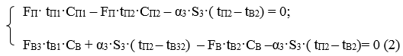
Виразимо (2) температуру tВ2:
$$t_{B2}=\frac{F_{B}*t_{B1}*C_{B}+a_{3}*S_{3}*t_{П2}}{a_{3}*S_{3}+F_{B}*C_{B}}$$
Пiдставимо її в (1):

FП· tП1·СП1 – FП·tП2·CП2 – α3·S3·($t_{B2}-\frac{F_{B}*t_{B1}*C_{B}+a_{3}*S_{3}*t_{П2}}{a_{3}*S_{3}+F_{B}*C_{B}}$) = 0;
Виразимо вихiдну температуру, i вийде :
$$t_{П2}=\frac{F_{П}*t_{П1}*C_{П1}+a_{3}*S_{3}*\frac{F_{В}*t_{В1}*C_{В}}{S_{3}+F_{В}*C_{В}}}{F_{П}*C_{П2}+a_{3}*S_{3}-a_{3}*S_{3}*\frac{a_{3}*S_{3}}{a_{3}*S_{3}+F_{В}*C_{В}}}$$
Побудова статичнох характеристики робочого режиму каналiв теплообмiнника виконана в програми (MathCAD), рис. 3.2. - 3.4.
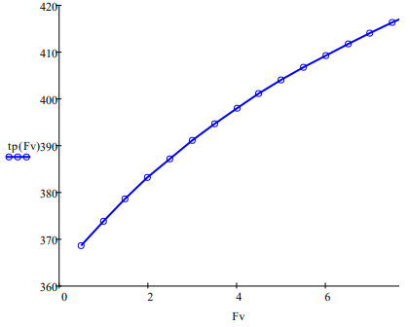
tp(Fv) Fv
368.6 | 0.5
373.82 | 1
378.60 | 1.5
383.02 | 2
387.12 | 2.5
390.94 | 3
394.50 | 3.5
397.82 | 4
400.94 | 4.5
403.87 | 5
406.62 | 5.5
409.21 | 6
411.66 | 6.5
413.98 | 7
416.17 | 7.5
418.25 | 8

Рис. 3. 2 – Статична характеристика каналу Fв → tП

tp(tv1) tv1

365.63
370.89
376.15
381.41
386.6
391.94
397.20
402.46
407.72
412.99
418.25
372
392
412
432
452
472
492
512
532
552
572
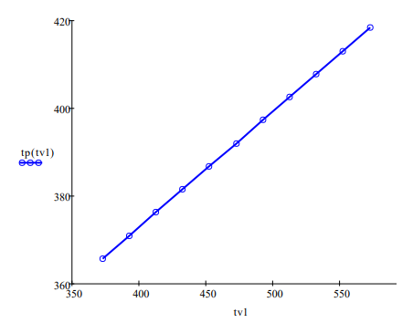

480.84 | 3
472.81 | 3.5
465.80 | 4
459.6 | 4.5
454.17 | 5
449.28 | 5.5
444.90 | 6
440.94 | 6.5
437.34 | 7
434.06 | 7.5
431.06 | 8
428.30 | 8.5
425.76 | 9
423.40 | 9.5
421.22 | 10
419.19 | 10.5
tp(Fp) Fp
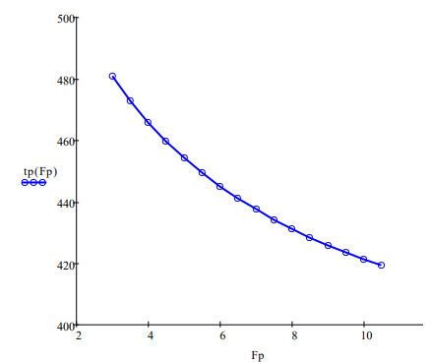
Рис. 3.4. – Статична характеристика каналу FП → tП

3.2 Моделювання динамiчного режиму теплообмiнника

Як канал керування ми обираемо FВ → tП =>, температура сировини на виходi залежна від витрати пари, крім того керування витратою пари має наглядніші показники керування, анiж керування температурою пари.
Моделювання динамiчного режиму використовуе додатковi технологiчнi параметри зверх вже заданих:
Густина пари на входi до колону:
$ρ$_{в} =7,85кг/м^{Q}
Густина сировини на виходi з:
$ρ$_{П2} =1600кг/м^{Q}
Об’єм сировини в трубному просторi:
VП=0,750м³
Об’єм пари в мiжтрубному просторi колони:
Vв =0,5м³
Рiвняння динамiки для трубного простору:
Аналiз розмiрностей:

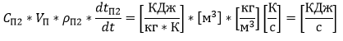

Роблячи висновки, розмiрності рiвняння спiвпадають.
Динамiка для мiжтрубного простору:
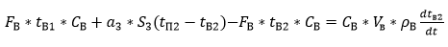
Аналiз розмiрностей:
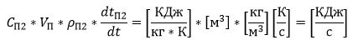
Роблячи висновки, розмiрності рiвняння спiвпадають.
Лiнеаризацiя рiвняння динамiки для трубного простору:
Перетворення за Лапласом:
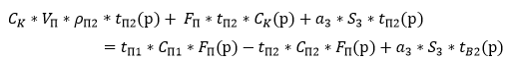
Лiнеаризацiя рiвняння динамiки для мiжтрубного простору:
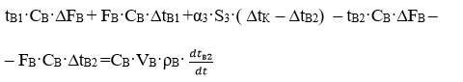
Перетворення за Лапласом:
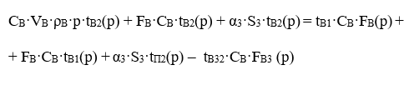 (3.2.)
Виражаємо з рiвняння (4.12) tВ2(p):
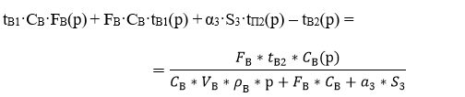

Пiдставляємо tВ2(p) в рiвняння (3.11):
CП2·VПp·tП2(p) + FП·CП2·tП2(p) + α3·S3·tП2(p) = tП1·СП1 ·FП(p) – tП2·CП2·FП(p)
+
tВ1·CВ·FВ(p) + FВ·CВ·tВ1(p) + α3·S3·tП2(p) –

+
α3·S3·
tВ2·CВ·FВ(p)

CВ·VВ·ρВ·p + FВ·CВ + α3·S3

Ми обрали каналFВ → tП, =>, що ми розглядаємо рiвняння динамiки саме для цього каналу.
Спростимо рiвняння з попереднього пункту:
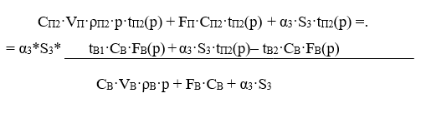
Виконаємо перетворення:
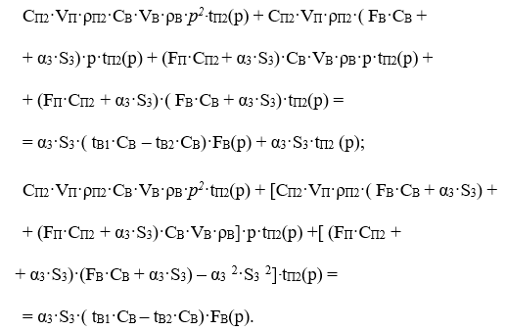
Канонiчна форма:
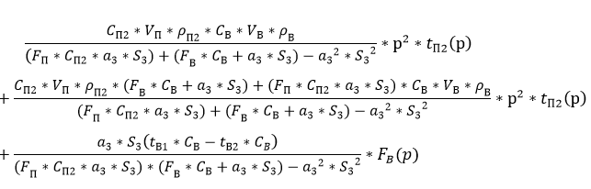
Введемо умовні літери:

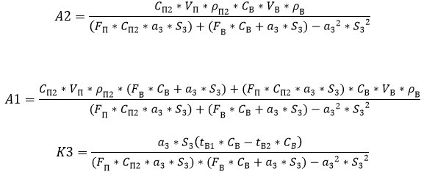

Виходить рiвняння:
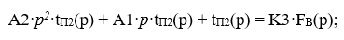
Передатна функцiя каналу FВ → tП:
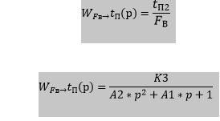
Значення умовних позначень:
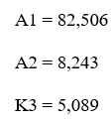
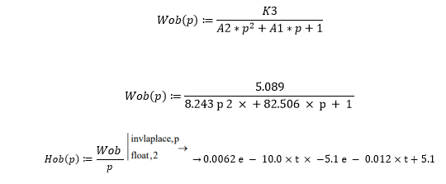
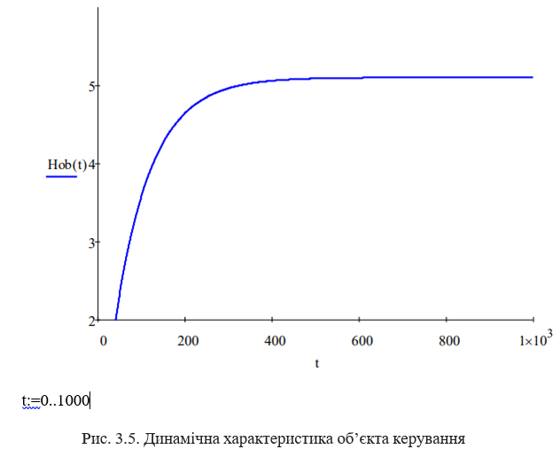

4. СИСТЕМА КЕРУВАННЯ ТЕПЛООБМIННИКУОМ І ЇЇ СИНТЕЗ У ТЕХНОЛОГIЧНОМУ ПРОЦЕСI
4.1. Структура системи керування

Структура керування складається з фiльтруючого апарату (F), передавачасигналу (H), компенсатора (C) та вивекденої математичної модель об’єкта (G).
Сигнал який надсилае компенсатор мае таку дію, що при зростанні витрати пари падає значення температури сировини. Через що рост температури сировини на вхiд можна скомпенсувати пониженням вхiдної температури пари. Але якщо компенсатор не можн стабілізувати витрату на вхід, тоді мі додаємо змiнну режиму роботи. Зростання температури на вхід сировини потягне ріст витрати на вхід.

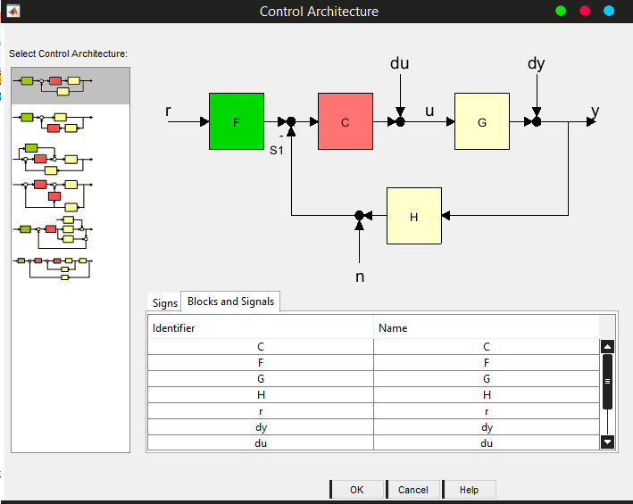

Рис. 4.1. Архiтектура системи.
На рис. 4.1 проілюстровані сигнали: r- сигнал завдання,S1- результат із суматора ,du-сигнал що показуе збурення збурення , u- сигнал Пи керування для регулятора до пристрою на обраному об’єктi керування , деdy- сигнал який дiє під час виходу з об’єкта керування, y-сигнал виходу системи,n- сигнал для зворотнього зв’язку

4.2. Налаштування ПI-регулятора за допомогою методу М-кола
Обмеження коливностi свого процесу в замкненiй системi соє формулюе, годограф амплiтудно-фазовучастотної характеристики для розiмкненої системи W(jω), регулятором не пересiкає областi , якi обмеженi окружнiстю (–xм , 0) та данним радiусом rм (M-колом), де
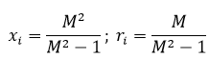
Виходить, наш розрахунок системи з використанням обраних показникiв коливностi полягає в визначеннi параметрiв регулятора, якi забезпечують старт (торкання) АФХ розiмкненої системи наступним обраним M- колом .
Виходячи з опису об’єкта аперiодичної ланки 2-го порядку передатної функцiї
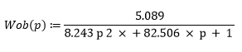
Виконуемо підлаштування параметрів для ПI-регулятора. Будуемо графiк параметрiв налаштування ПI – регулятора, при яких годограф амплітудно-фазової характеристики буде дотикаеться до М- кола в одному місці.

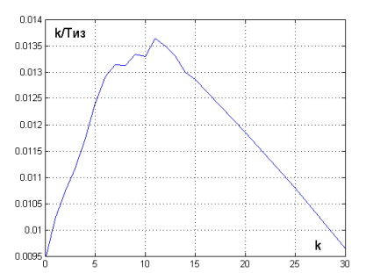
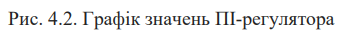
При оптимальних налаштунках бремо точку яка знаходiться правiше відд екстремуму. Параметри використовуєПI – регулятор мають вiдповiдати цiй точцi, та мати наступнi значення:
Побудумо М-коло параметрами ПI – регулятора та отримаємо наступний графiк:
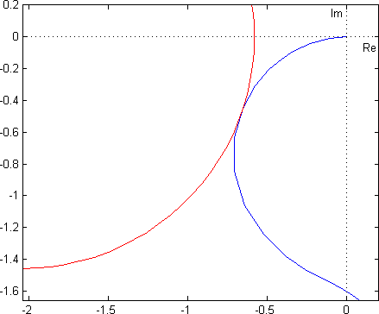
Вийде передатна функ. для замкненої системи та розiмкненої сис:
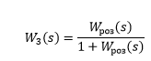
Зробимо графік перехiднох характеристики для замкнутої системи та кан. керування теплообмiнником, налаштовано методом М – кола.

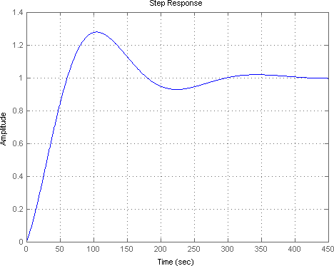

4.3 Синтез системи керування у середовищi SISOTool
В ередовищі SISOTool можна вирiшувати завдання для синтезу пристрою коректування обо регулятора і попередньої фiльтрацiї (пристрою прямого зв'язку). SISOTool допомагає обрати видiи і параметрiи керуючого пристрою, буручи до уваги поставлену задау яка пред'являються к якостi роботи з проектованою системо керуваня в перехiдному та усталеному режиму у процесаыч. Від синтезу очікуеться, що математичнi моделi данних елементiв для незмiннщї частини у системі проєктування буде обрано закон управлiння, що покаже структурну схему.
Введемо передатну функцiю для об’єкта керування i задаэмо iнтерактивне середовище щоб налаштувати «SISOTool» регулятор:
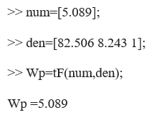
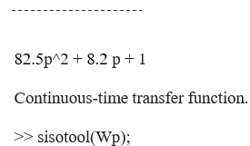
Буде викликано вiкно редактора воно має архiтектуру системи і вкладки, якi викликають рiзнi налаштування, тут ми обереио архiтектуру сис :

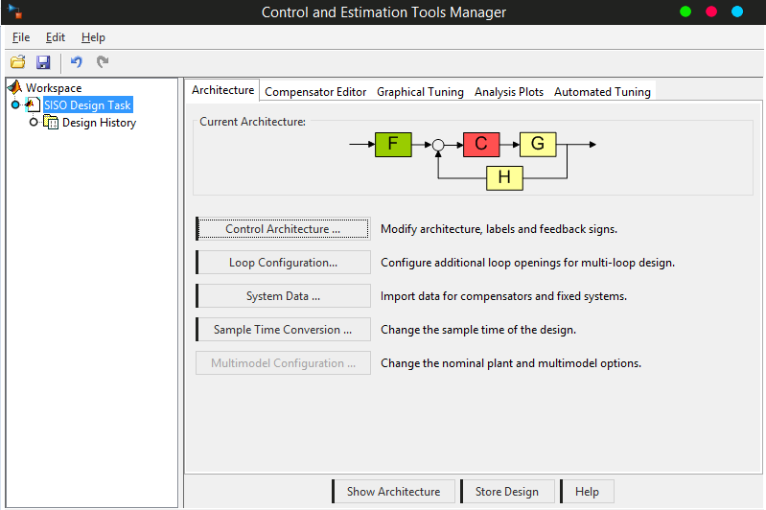

Вводимо велечини, необхідні для налаштування, вибір налаштування для п регулятора, тип, критерiй для налаштування.
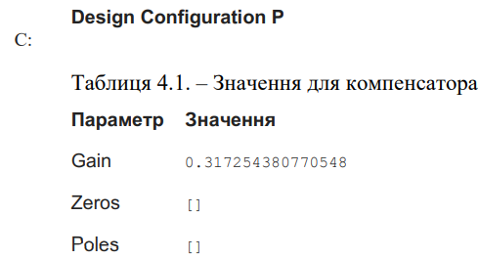
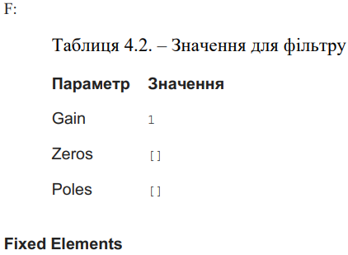
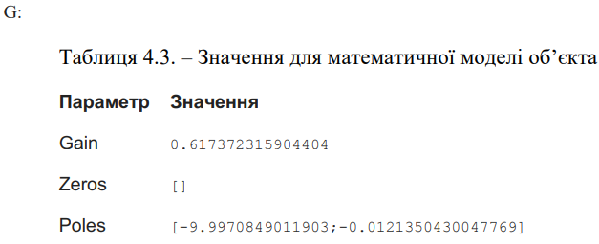
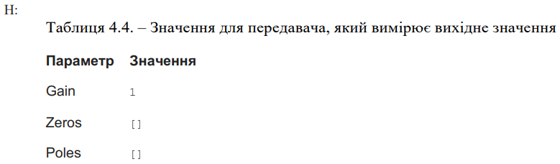
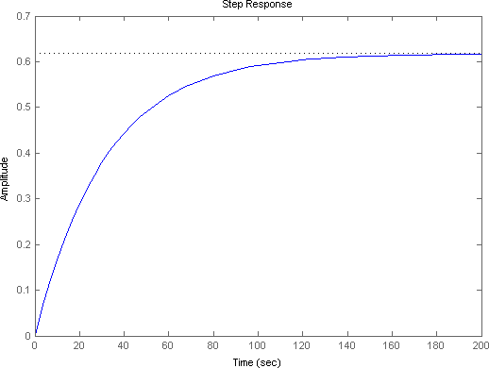

Введем визначені налаштування, пiдбiр ПI регулятора, і тип критерiй.
Design ConFiguration PI

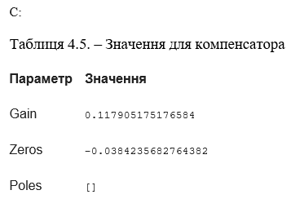
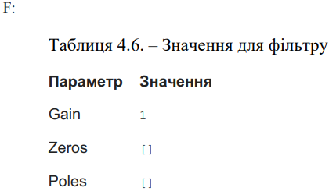
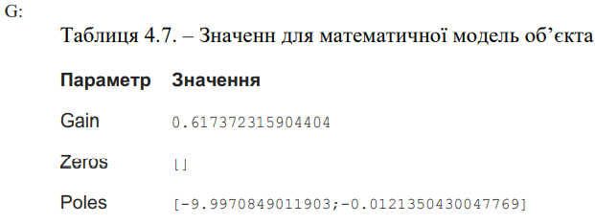

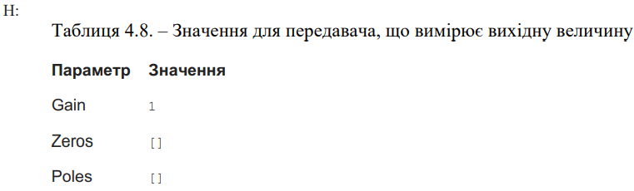

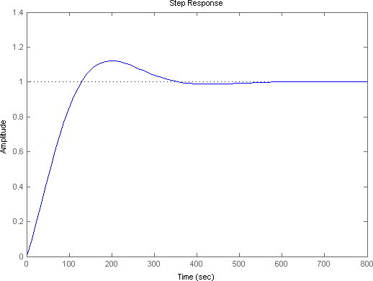

Введемо визначені критерії налаштування ПIД регулятора.
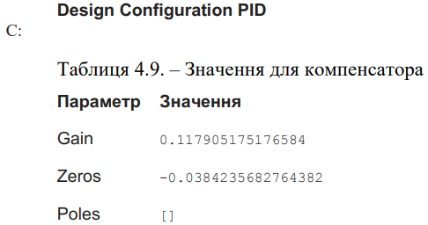

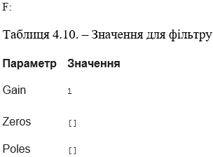
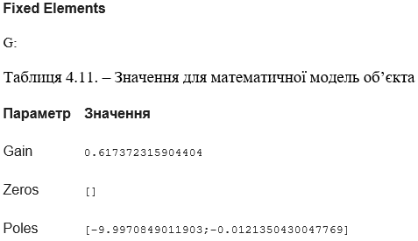
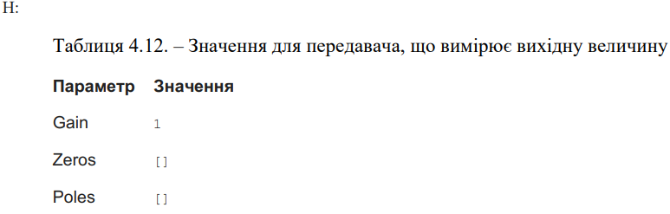
Побудова графіків іллюструе, те що пропорцiйна складова, протидiє вiдхиленню і отримує сигнал для регульованої величини в цей моменту часу. А інтегральна складова конденсує результуючi (значення), прибирае. В П-регуляторі – присутня вагома статична помилкаД-складова ПIД-регулятора прогнозує можливе вiдхилення вiд завдання також вона слідкуе за його шв. Алгоритм визначив значення Д складової як 0, через рiзниця для ПI та ПIД регуляторiв вiдсутня.

4.4. Моделювання сис керування за допомогою Simulink

Система Simulink виступає складовою частиною для системи Matlab та використовується для структурно-графiчного моделювання для рiзнiх дiнамiчнiх об'єктiв, наприклад безперервнiх тадискретних. Об'єкт моделювання має вигляд сукупностi готових та закiнченiх елементiв (блокiв), мiж котрими встановлюється зв'язок за типом "вхiд-вихiд". Для побудови моделi зв'язки зображують стрiлками.
Схема яка зображає систему керування для ПIД-регулятору:
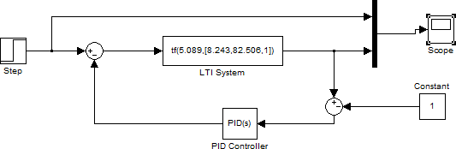

На рис приведені графіки П, ПI та ПIД-регуляторiв Рис.4.10. , Рис.4.11. та Рис.4.12..
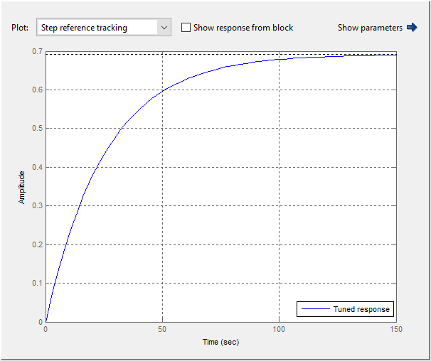
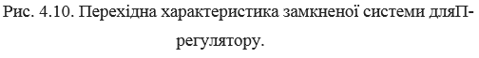
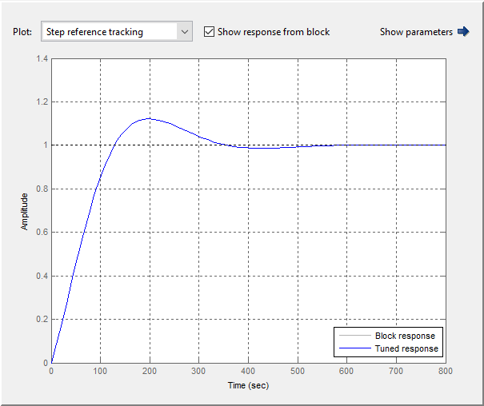

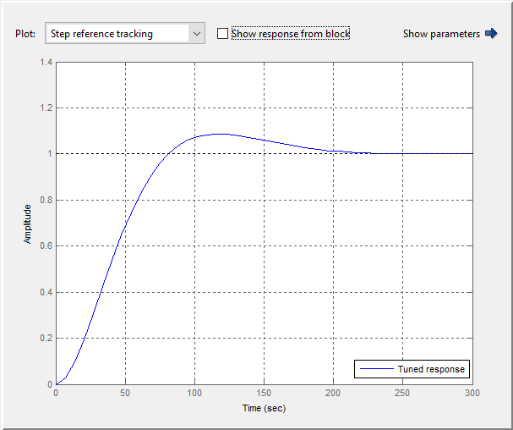
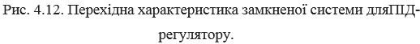Налаштування П-регулятора не вийшло, тому що характеристика не спрямована на кiнематичну пряму. Максимальну швидкодiю продемонстрував ПIД-регулятор, через наявність диференцiальної складової. Вона пропорцiйна до темпу змiни вiд вiдхилення регульованої величини та дозволяє протидiятивiдхиленям, які пмають місце в майбутньому. Їх поява зумовленна зовнiшнім збуренням або запiзненням впливу нарегулятор.

4.5. Висновки до 4-го розділу
У роздiлi 4 було проведено дослiдження для ефективностi роботи системи для керування з П, ПI та ПIД-регулятором, проведено налаштування для регуляторiв за допомогою настпних трьох методiв: М-кола, за допомогою iнтерактивного середовища SISOTool також Simulink.

Аналiз отриманих результатiв показав, що налаштунок регуляторiв отриманi за допомогою середовища Simulink показли кращi показники для часу виходу на усталений режим та перерегулювання, значення для статичної похибки. Нижче приведено графiк для перехiдного процесу системи налаштованого ПIД- регулятором та зазначенi його отриманi параметри, показники якостi його роботи.
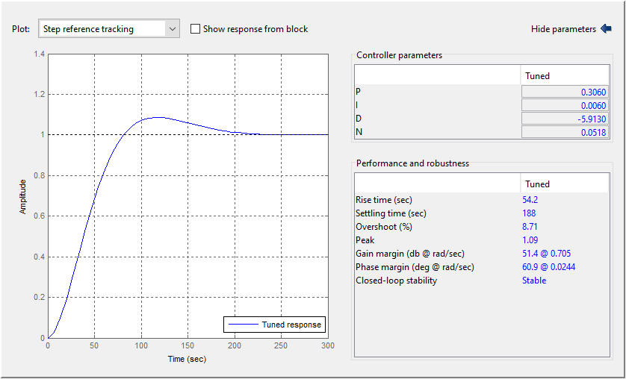
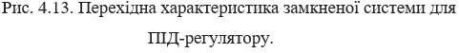

5.ОХОРОНА ПРАЦІ
Відповідно до закону України «Про охорону праці», підприємство зобов'язане забезпечити усьому персоналу безпечні та нешкідливі умови праці і несе відповідальність за шкоду, заподіяну їх здоров'ю та працездатності. Забезпечення безпеки праці реалізується як при проектуванні технологічних процесів, так і при їх впровадженні.
Виконані заходи з охорони праці та навколишнього середовища при незначних додаткових затратах на них, в порівнянні з витратами на будівництво всього об'єкту, надійно захищають його, людей, котрі на ньому працюють, а також підвищують експлуатаційні показники при зменшенні шкідливого впливу на навколишнє середовище.
Відповідно до теми дипломного проекту: «Автоматизація виробництва бензину». Контроль параметрів технологічного процесу здійснює оператор, пульт якого знаходиться у операторській 40 м² та 120 м³ повітря.
На робочому місці оператора можливі наступні шкідливі та небезпечні виробничі фактори:

- Мікроклімат;
- Виробничий шум;
- Електронебезпека;
- Пожежна небезпека.
- Повітря робочої зони

5.1. Мікроклімат
Основними параметрами є: температура, відносна вологість, швидкість переміщення повітря та інтенсивність теплового випромінювання. Вони помітно впливають на самопочуття та здоров'я працівника, продуктивність та якість його праці. Параметри мікроклімату нормуються ДСН 3.3.6.042-99 «Санітарні норми мікроклімату виробничих приміщень».
Норми встановлюються в залежності від періоду року та категорії робіт, що виконуються. Дана робота може виконуватися сидячи, стоячи або може бути пов'язана з ходінням та супроводжуються деяким фізичним напруженням тому робота оператора відноситься до категорії легких робіт 1б. Енерговитрати людини досягають 150 ккал/год(категорія робіт – легкі фізичні роботи (категорія 1б)). Оптимальні умови праці забезпечується, коли повітря відповідає таким параметрам:

- Холодний період року:

  - Температура повітря, °С – 22…24.

  - Відносна вологість повітря, % – 60…40.

  - Швидкість руху повітря, м/с – 0,1.

- Теплий період року:

  - Температура повітря, °С – 23…25.

  - Відносна вологість повітря, % – 60…40.

  - Швидкість руху повітря, м/с – 0,1.

3)Фактичні показники:

- Температура повітря, °С – 21-24.

- Відносна вологість повітря, % – 35-60.

- Швидкість руху повітря, м/с – 0,2.

При роботі з засобами автоматизації користувач зазнає теплового впливу на організм від нагрітих поверхонь технологічного устаткування. Цей вплив, що оцінюється густиною потоку енергії інфрачервоних випромінювань.
Місце роботи оператора обладнано замкнутою системою вентиляції і кондиціонування, для яких використовуються центробіжні вентилятори Comefri BAFE 400.
Умови повітря робочої зони забезпечуються завдяки вище перерахованим технічним заходам, що відповідає ДСН 3.3.6.042-99 «Санітарні норми мікроклімату виробничих приміщень».

5.2 Шум і вібрація
Джерелами шуму та вібрації в даному виробництві виступають апаратні установки, електродвигуни насосів з перекачки різних видів суспензій, води та інших речовин по трубопроводах та електродвигуни компресорів. Шум класифікується як постійний. Джерело шуму – електродвигуни насосів та установок. Рівень шуму – L= 80-95 дБА, що не відповідає вимогам.
Оператор, що здійснює спостереження за технологічним процесом, знаходиться в операторній, в цьому приміщенні необхідно забезпечити рівень шуму згідно регламенту. Для зменшення виробничого шуму передбачено проведення наступних заходів:

- встановлення екранів, за допомогою футеровки корпусів двигунів і насосів

- своєчасне змащування підшибників, шарнірів та валів.

- своєчасний ремонт всіх механічних вузлів за регламентом Фактичний рівень шуму – L = 60 дБА, що відповідає вимогам згідно з ДСН

3.3.6.037-99 «Санітарні норми виробничого шуму, ультразвуку та інфразвуку».

Персонал необхідно забезпечити індивідуальними засобами захисту – протишумові навушники ПШН – Б та протишумові вкладиші «Беруши СТ– 1».
Вібрації виникають внаслідок неточності установки обертаючих частин, нещільного з’єднання корпусів обертаючих частин до фундаменту. Заходи проти вібрацій:
- обладнання лінії встановлено на фундаменти, маса яких набагато перевищує масу встановленого обладнання;

- використання гумових прокладок в якості амортизаторів;

Для контролю рівня шуму і вібрації передбачений прилад ВШВ-003 і шумо-віброзамірний комплекс ШВК-1.
Рівень технологічної вібрації у приміщенні не перевищує 90 дБ при частоті 4 Гц, що відповідає ДСН 3.3.6.039 – 99 «Санітарні норми виробничого шуму, ультразвуку та інфразвуку».

5.3. Електронебезпека
Приміщення операторської відноситься до приміщень з підвищеною небезпекою по ступеню ураження електричним струмом, так як працівники мають справу з металевими корпусами електроустаткування та приладів, а також струмопровідних поверхонь. У операторській встановлені прилади, що працюють під напругою 220/380 В, частотою 50 Гц; мережа з ізольованою нейтраллю. В частині приміщення, де знаходиться силова частина системи автоматики, всі електричні шафи мають закрите виконання, що виключає випадкове доторкання до струмоведучих частин.

До заходів щодо захисту від поразки електричним струмом відносяться:

1)Ізоляція в електроустановках.
Ізоляція – шар діелектрика, яким покривають поверхню струмоведучих елементів, або конструкція з непровідного матеріалу, за допомогою якої струмоведучі частин відокремлюються від інших частин електрообладнання. Використовується ізоляція двох видів (робоча та додаткова). Робоча ізоляція - електрична ізоляція струмоведучих частин електроустановки, що забезпечує її нормальну роботу і захист від поразки електричним струмом. Додаткова ізоляція - електрична ізоляція, передбачена додатково до робочої ізоляції для захисту від ураження електричним струмом в разі ушкодження робочої ізоляції. Опір ізоляції має бути не менше 0,5 МОм.

- Блокування. По принципу дії блокування розділяються на механічні,

електромагнітні і електричні. В приміщенні застосовуються, в основному, електричні блокування. Електричні – застосовуються в електроустановках приводів і комплектних вузлів частотно-регульованого. Мала напруга – це номінальна напруга не більше 42 В між фазами і по відношенню до землі, застосовується у цілях захисту від ураження електричним струмом. Впроваджена всередині на розетках в шафах з автоматизації для місцевого освітлення.

- Орієнтація в електроустановках. Засоби орієнтації дозволяють персоналу орієнтуватися при виконанні робіт і застерігають його від помилкових дій. Орієнтацію забезпечує маркування частин електрообладнання.

- Захисне заземлення. Є методом захисту при живленні електрообладнання від електричних мереж напругою до 1000 В з ізолюючою нейтраллю. Дія заземлення основана на зниженні напруги дотику, що досягається за рахунок малого опору заземлення в електроустановках з ізолюючою нейтраллю. Захист від високого потенціалу і статичної електрики виконуються шляхом приєднання на вводах у будівлі усіх металевих трубопроводів та металевих частин будівельних конструкцій до пристрою заземлення.

Проектом прийнята система заземлення ТN-С-S з роздільним нульовим робочим «N» і нульовим захисним «РЕ» провідниками, працюючими роздільно по всій мережі живлення і об'єднаних між собою в щиті 0,4 кВ «ЩК».

Електронебезпека на виробництві відповідає НПАОП 40.11.01-97.

«Правила безпечної експлуатації електроустановок».

5.4. Пожежна небезпека
Так як в процесі виробництва бензину шляхом ректифікації алкілату приймають участь вибухонебезпечні речовини (суміш повітря і парів бензину), то дане виробництво відноситься до категорії А (вибухо-пожежонебезпечне). згідно ДСТУ Б В.1.1-36:2016. Клас вибухонебезпечної зони – 2 (відповідно до ПУЕ).
Виходячи з категорії пожежної безпеки виробництва (категорія А) визначаємо потрібну ступінь вогнестійкості будівлі – клас 2. На основі вибраної степені вогнестійкості обираємо найменшу допустиму межу вогненебезпечності основних будівельних конструкцій.
Протипожежні перегородки виконуються з матеріалів, що не горять і мають спиратися на фундаменти, встановлюватися на всю висоту цеху. В залежності від категорії пожежної безпеки та степені вогнестійкості будівлі (А) визначаємо максимально допустиму відстань від найбільш віддаленого робочого місця до найближчого експлуатаційного виходу для об'єму приміщення 150 $м^{3}$ – при густині людського потоку в спільному проході до 1 чол/м – найбільш допустима відстань 40 метрів. Кількість евакуаційних виходів – 2.
Ширину тамбурів евакуаційних виходів слід приймати більшу, ніж ширина дверних проходів на 0.5(по 0.25м з кожного боку): ширина дверей найменша – 0.8м, найбільша – 2.4м. Вибираємо тип та кількість первинних засобів пожежогасіння: На 400-500м вуглекислотних вогнегасників – 2 (типу ручних: ОУ-8), пінні, хімічні, повітрянопінні та рідкісні вогнегасники - 4шт; бочка з водою та відро, ящики з піском, совкові лопати, протипожежні покривала. Також повинні бути передбачені вогнегасник – ОВПУ-250 з установкою в місцях роз положення ємностей та апаратів з ЛЗР, також передбачені щити з протипожежним інвентарем.
Вогнегасники та пожежний інвентар мають червоне пофарбування, а бочки з водою та ящики з піском ще й відповідні написи білою фарбою. Пожежний інструмент фарбується в чорний колір. Бочки для зберігання води з метою пожежогасіння встановлюються у виробничому приміщенні. Такі бочки повинні бути укомплектовані пожежним відром місткістю не менше 8л. Ящики з піском місткістю 0,5, 1,0 та 3,0 м3 та повинні бути укомплектовані совковою лопатою. Протипожежні покривала, виготовлені з негорючого теплоізоляційного полотна, грубо бавовняної тканини повинні мати не менш як 2х1м та 2х2 м.
Передбачена система виявлення пожежі та її гасіння. Система виявлення пожежі забезпечує відключення системи живлення та кондиціювання повітря. Системи звукової та візуальної сигналізації забезпечують негайне оповіщення основного персоналу. По попередженню вибухів передбачене герметичне устаткування, автоматичні локальні засоби пожежогасіння. Приміщення відділені від цеху незгораючими перегородками з межею вогнестійкості 0.75 годин.

5.5 Повітря робочої зони
Пари бензину и димішки металів, що виділяються при ректифікації алкілату є в тій чи іншій мірі шкідливими (або виробничими отрутами).
Патологічні процеси, що розвиваються під дією виробничих отрут, спричиняють в організмі людини до порушення функціонального і структурного стану, необхідного для його нормальної життєдіяльності.
Промислові отрути можуть чинити на організм людини як місцеву, так і загальну дію.
Гігієнічне нормування вимагає, щоб фактична концентрація забруднюючої речовини не перевищувала ГДК (Сфакт ≤ 1).
За станом повітря виробничої зони необхідно здійснювати систематичний контроль з метою порівняння його з гігієнічними нормативами. Крім наведеного роботодавець має забезпечувати всіх працюючих ЗІЗ органів дихання, спеціальним одягом, спеціальним взуттям, засобами захисту рук, обличчя, очей.
Для очищення робочого середовища від шкідливих речовин що можуть у нього потрапляти, а також для подачі свіжого повітря використовується припливно-витяжна вентиляція.
Засоби індивідуального захисту є допоміжною мірою захисту працівників цеху від шкідливої дії професійних факторів. Для захисту дихальних шляхів використовують протигази ИП-4М. Для захисту очей використовуються захисні окуляри.
До засобів нормалізації освітлення виробничих приміщень і робочих місць ставляться освітлювальні прилади, світлові прорізи.
Додатково до технологічних заходів системами опалення й вентиляції повітряне середовище в приміщеннях доводиться до вимог санітарних норм і правил техніки безпеки.
Опалення виробничих приміщень – повітряне, сполучене із приточною вентиляцією.

ВИСНОВКИ

- даному дипломному проектi бакалавра розроблена схема автоматизацiї процесу виробництва високооктанового бензину шляхом ректифiкацiї алкiлату, передбачена комп’ютерно-iнтегрована система керування. Одним з основних технологiчних апаратiв являється теплообмiнник. Для даного апарату розроблена математична модель, як об’єкта керування. зображенi входи i виходи в апарат, класифiкацiя об’єкта i побудовано динамiчнi та статичнi характеристики апарату за каналами керування та збурення.

На основi математичної моделi та динамiчних характеристик декiлькома методами було проведено розрахунок регулятора. також розробленi наступнi креслення: схема автоматизацiї, принципова електрична схема з дистанцiйного керування двигунiв. В роздiлi охорони працi проведено аналiз небезпечних факторiв, присутнiх на виробництвi.

При виконаннi дипломного проекту та оформлення проектної документацiї застосовано програмнi середовища MS OFFiCe 2016, MathCAD 2022, MATCAD 2010.

Лiтература

- Бабіченко А.К., Тушинський В.І., Михайлов В.С. Промислові засоби ав-томатизації. Ч. 1. Вимірювальні пристрої / За заг. ред. Бабіченка А.К.: Навч. посібник. - Харків: НТУ "ХПГ, 2001 р. – 470 с.

- Юкельсон И. И. Технология основного органического синтез/ Илья Исаевич Юкельсон. – Москва: ГХИ, 1959. – 528 с.

- Основные процессы и аппараты химической технологии: Касаткин А.Г. Москва, 1988. - 832с;

- Симановский А. Ю. Методика настройки регуляторов. Инструкция. – К.: МИКРОЛ, 2004. – 64с.

- Флид М. Р., Трегер Ю. А. Винилхлорид: химия и технология. В 2 книгах. — М.: Калвис, 2008. — 584 с. — ISBN 978-5-89530-019-0.

- Лебедев Н. Н. Химия и технология основного органического и нефтехи-мического синтеза: Учебник для вузов. — 4-е изд., перераб. И доп. — М.: «Химия», 1988. — С. 126-127; 140-141; 146-152. — ISBN 5-7245-0008-6.

- Лукінюк М. В. Автоматизація типових технологічних процесів: технологічні об’єкти керування та схеми автоматизації [Текст] : навч. посіб. для студ. вищ. навч. закл., які навчаються за напрямом «Автоматизація і комп’ют.-інтегр. технології / М. В. Лукінюк. – К.: НТУУ «КПІ», 2008. – 236 с.

- Dana L. I., Burdick J. N., Jenkins A. C. Some Pysical Properties of Vinyl Chloride (англ.) // Journal of the American Chemical Society. — 1927. — Vol. 49, no. 11. — P. 2801—2806.

позицiя на схемi | технологiчний параметр |  | середовище i мiсце вiдбору iнформацiї | граничне значення параметра |  | мiсце монтажу | назва та  характеристика | тип  моделi | кiль-кiсть | завод-виробник
1 | 2 |  | 3 | 4 |  | 5 | 6 | 7 | 8 | 9
прилади та устаткування
2-1  3-1  4-1  5-1  6-1  7-1  8-1  9-1  10-1  11-1 | температура | трубопровiд  кип’тильник |  |  | - | трубопровiд | термоперетворювач опору мiдний, нсх 50м, дiапазон вимiрювання (-50)…150 °с, pmax = 0,63 мпа, довжина монтажної частини 120…2000 мм, захисна арматура – сталь 10х1713м2т; iнерцiйнiсть 20 с, клас допуску в | тсм-1187 | 11 | нво «термоприлад»,  м. львiв
1-1 | - | трубопровiд  пiдiгрiвник |  |  | - | - |  | тспу–0288 | 1 | нво «термоприлад»,  м. львiв
13-1  27-1 | температура | ректифiкацiйна колона |  |  | 100 | ректифiкацiйна колона | термоперетворювач, типу тспу, дiапазон вимiрювання 0…200 °с; основна похибка 0,5 %; u_{жив}= 12-36 в; i_{вих} = 4…20 ма | тспу–0288 | 2 | нво «термоприлад»,  м. львiв
16-1 | температура | ректифiкацiйна колона |  |  | 110 | ректифiкацiйна колона |  | тспу–0288 | 1 | нво «термоприлад»,  м. львiв
19-1 | температура | ректифiкацiйна колона |  |  | - | ректифiкацiйна колона |  | тспу–0288 | 1 | нво «термоприлад»,  м. львiв
24-1 | температура | ректифiкацiйна колона |  |  | 120 ^{о}с | ректифiкацiйна колона |  | тсму-0288 | 1 | нвф «агат-1»,  м. харкiв
1-2  2-2  3-2  4-1  5-2  6-2  7-2  8-2  9-2  10-2  11-2  13-2  16-2  19-2  24-2  27-2 | ___ " ___ | ___ " ___ |  |  | - | щит  керування | автоматичний показувальний i реєструвальний вторинний прилад; вхiднi сигнали: 0…5 ма, 4…20 ма; нсх перетворювачiв: термоелектричних – b, k, l, s, опору – 50п, 100п, 50м, 100м | диск-250дд | 16 | зат  «промышленная  группа „метран”»,  м. челябiнськ
14-1  17-1  20-1  21-1  25-1  28-1 | рiвень | ректифiкацiйна колона |  |  | - | ректифiкацiйна колона | рiвнемiр ультразвуковий поплавковий, дiапазон вимiрювання 0…2 м,  вихiдний сигнал i = 4…20 ма. | ру-птз | 6 | тов «промприлад»,  м.харкiв
22-1 | тиск | трубопровiд на виходi iз мотора м1 |  |  | - | трубопровiд | вимiрювальний тензоперетворювач рiзницi тискiв,  δp_{max} = 2,5 мпа, температура 5…50 °с, матерiал мембрани – сплав 06хн28мдт; клас точностi 0,25; i_{вих} = 4...20 ма | сафiр-м-2160 | 1 | тов «промприлад»,  м.харкiв
2-22 | ___ " ___ | ___ " ___ | __ " __ | мiсцевий | вимiрювальний перетворювач рiзницi тискiв;  р_{доп.max} = 1 мпа;  межа основної припустимої похибки ±0,25%;  вихiдний сигнал 4-20 ма | сафiр 22дд-2450 | 1 | ват «промпри-лад», м. iвано-франкiвськ

12-1  15-1  18-1  23-1  26-1 | витрата | трубопровiд при входi на ректифiкацiйну колону. | - | трубопровiд | дiафрагма камерна;  p_{y}= 0,75 мпа;  d_{тр}=125 мм | дкс 0,75-125 | 5 | ват «промпри-лад», м. iвано-франкiвськ
12-2  15-2  22-2  23-2  26-2 | ___ " ___ | ___ " ___ | __ " __ | мiсцевий | вимiрювальний перетворювач рiзницi тискiв;  р_{доп.max} = 1 мпа;  межа основної припустимої похибки ±0,25%;  вихiдний сигнал 4-20 ма | сафiр 22дд-2450 | 5 | ват «промпри-лад», м. iвано-франкiвськ
12-3  15-3  22-3  23-3  26-3 | ___ " ___ | ___ " ___ | __ " __ | щит  керування | автоматичний показувальний i реєструвальний вторинний прилад; вхiднi сигнали: 0…5 ма, 4…20 ма; нсх перетворювачiв: термоелектричних – b, k, l, s, опору – 50п, 100п, 50м, 100м | диск 250дд | 5 | зат  «промышленная  группа „метран”»,  м. челябiнськ

14-1  17-1  20-1  21-1  25-1  28-1 | рiвень | ректифiкацiйна колона | - | ректифiкацiйна колона | радарний рiвнемiр, частота електромагнiтного сигналу – 94 ггц, ширина вимiрювального променя 4 град.; максимальний дiапазон вимiрювання рiвня 0,6…30 м, абсолютна похибка ±1 мм, температура контрольованого продукту – не обмежена, робоча температура навколишнього середовища в мiсцi встанов-  ення датчика (- 60)…50 °с; i_{вих} = 4…20 ма; цифровий iнтерфейс rs-485, modbus | улм-11 | 6 | зат  «промышленная  группа „метран”»,  м. челябiнськ
14-2  17-2  20-2  21-2  25-2  28-2 | ___ " ___ | ___ " ___ | __ " __ | мiсцевий | автоматичний показувальний i реєструвальний вторинний прилад; вхiднi сигнали: 0…5 ма, 4…20 ма; нсх перетворювачiв: термоелектричних – b, k, l, s, опору – 50п, 100п, 50м, 100м | диск-250дд | 6 | зат  «промышленная  группа „метран”»,  м. челябiнськ

електроапарати та пускачi

1 | 2 | 3 | 4 | 5 | 6 | 7 | 8 | 9
hl1-hl11 | – | – | – | щит керування | лампа електрична  сигнальна жовтого кольору | лс-47м-1 | 11 | трест  «промене-  ргоавтоматика»,  м. київ

∗ Консультантом не може бути зазначено керiвника дипломного проекту.

